 | INDEPORTES ATLANTICO
 | FORMATO ACTA DE RECIBO A SATISFACCIÓN DE BIENES Y SERVICIOS

ACTA DE RECIBO A SATISFACCION SERVICIO FINAL | FECHA: 31/05/2023
FECHA DE SUSCRIPCION | 23/02/2023
OBJETO DEL CONTRATO | PRESTACION DE SERVICIOS DE PROFESIONALES PARA APOYAR AL INSTITUTO DEPARTAMENTAL DE RECREACION Y DEPORTES DEL ATLANTICO PARA LA ATENCION A LOS DEPORTISTAS DEL SECTOR CONVENCIONAL Y NO CONVENCIONAL DEL DEPARTAMENTO DEL ATLÁNTICO
NUMERO DEL CONTRATO | CD-20230065
FORMA DE PAGO | UN PRIMER PAGO POR VALOR DE $ 3.000.000; TRES (3) PAGOS IGUALES MENSUALES POR VALOR DE SEIS MILLONES DE PESOS ($ 6.000.000).
CONTRATISTA | EDUARDO SAUDA ABED
SUPERVISOR | NELSON FRANCISCO PALOMINO ROSADO
VALOR INICIAL DEL CONTRATO | VEINTIUN MILLON DE PESOS M.L. ($ 21.000.000)
ADICION | N/A
PLAZO DE DURACION | EL PLAZO PARA LA EJECUCIÓN DEL CONTRATO SERÁ HASTA EL TREINTA Y UNO (31) DE MAYO DEL 2023, CONTADOS A PARTIR DEL CUMPLIMIENTO DE LOS REQUISITOS DE PERFECCIONAMIENTO Y EJECUCIÓN DISPUESTOS EN EL ARTÍCULO 41 DE LA LEY 80 DE 1993
FECHA DE INICIO | 23/02/2023
FECHA DE SUSPENSION | N/A
FECHA DE REINICIACION | N/A

EN BARRANQUILLA A LOS 31 DÍAS DE MAYO DE 2023, SE REUNIERON, EN LAS INSTALACIONES DE INDEPORTES ATLÁNTICO, EL SEÑOR NELSON FRANCISCO PALOMINO ROSADO, EN SU CALIDAD DE SUPERVISOR POR PARTE DEL INSTITUTO DEPARTAMENTAL DE DEPORTE Y RECREACIÓN DEL ATLÁNTICO (INDEPORTES ATLANTICO) Y EL SEÑOR EDUARDO SAUDA ABED, EN SU CALIDAD DE CONTRATISTA, CON EL OBJETO DE EFECTUAR EL CORRESPONDIENTE RECIBO FINAL, DEL SERVICIO DE MÉDICO DEPORTOLOGO CORRESPONDIENTE AL OBJETO CONTRACTUAL DESCRITO EN LA CLÁUSULA PRIMERA DEL CITADO CONTRATO.
LUEGO DE ADELANTAR LA INSPECCIÓN AL SERVICIO SE ESTABLECIÓ QUE ESTOS CUMPLEN CON LOS REQUERIMIENTOS, NORMAS Y/O ESPECIFICACIONES TÉCNICAS Y LA ENTREGA SE CUMPLIÓ DENTRO DEL PLAZO CONTRACTUAL ESTABLECIDO. A CONTINUACIÓN, SE DESCRIBEN PORMENORIZADAMENTE LOS SERVICIOS ENTREGADOS, ASÍ:
DESCRIPCION DE LOS SERVICIOS PRESTADOS | OBSERVACIONES GENERALES
EL MEDICO EDURADO SAUDA, REALIZÓ LAS ACTIVIDADES DE MEDICO DEPORTOLOGO, EN EL DISTRITO DE BARRANQUILLA DE LUNES A VIERNES DE 8:00 a.m., a 6: 00 p.m., Y LAS ACTIVIDADES DESARROLLADAS SON LAS SIGUIENTES:  . Realizar las valoraciones de acuerdo con su experiencia en medicina deportiva y el acompañamiento de dichos procesos, derivadas de las solicitudes de las áreas correspondientes en Indeportes Atlántico y de los organismos deportivos del departamento, para la mejora del rendimiento deportivo de los atletas del Atlántico.  • Remitir a los servicios de fisioterapia y rehabilitación deportiva y a los demás servicios en ciencias aplicada a los atletas del Atlántico.  • Aplicar las estrategias que busquen mejorar el desempeño del atleta en todos los entornos en que se desenvuelva.  • Entregar la información que corresponda, solicitada por Indeportes Atlántico  • Acudir a las reuniones convocadas por las diferentes áreas de Indeportes Atlántico  • Acompañar a las delegaciones o deportistas del registro del Atlántico a los entrenamientos, campeonatos, competencias, preparaciones y todo tipo de eventos que se realicen, cuando le sea requerido.  • Apoyar las diferentes actividades, en los sitios donde haga presencia Indeportes Atlántico, coordinados con el supervisor del presente contrato. • Guardar completa reserva sobre diagnósticos, situaciones por los distintos motivos de consulta de los atletas, entrenadores o personal del Instituto.  • Sistematizar y llevar registro de las historias clínicas.  • Respetar los principios y valores que sustentan las normas de ética vigentes para el ejercicio de su respectiva profesión y el respeto por los derechos humanos.  • Organizar la participación de los equipos representativos en cada uno de los eventos.  • Supervisar los entrenamientos deportivos y el desempeño de los entrenadores.  • Participar en las comisiones que se asignen y que incidan en el mejoramiento deportivo.  • Participar en la construcción y operación del Plan de Desarrollo Institucional,  • Planeación del área, y del Comité.  • Favorecer constantemente la Misión y Visión en las instituciones deportivas como elemento unificador de la tarea institucional | SERVICIO CORRESPONDIENTE A LOS MESES DE FEBRERO, MARZO, ABRIL, MAYO DEL 2023  Febrero $ 3.000.000  Marzo $ 6.000.000  Abril $ 6.000.000  Mayo $ 6.000.000  Total $ 21.000.000

SITUACION FINANCIERA DEL CONTRATO

DETALLE DEL PAGO | VALOR | OBSERVACIONES
VALOR INICIAL DEL CONTRATO | $ 21.000.000
ADICION 1 | $ N/A
VALOR FINAL DEL CONTRATO | $ 21.000.000
PAGO ANTICIPADO O ANTICIPO | 0.00
PRIMER PAGO PARCIAL | $ 3.000.000 | Cuenta de cobro No 1
SEGUNDO PAGO PARCIAL | $ 6.000.000 | Cuenta de cobro No 2
TERCER PAGO PARCIAL | $ 6.000.000 | Cuenta de cobro No 3
CUARTO PAGO PARCIAL | $ 6.000.000 | Cuenta de cobro No 4

PARA LA REVISIÓN DE LOS REQUISITOS A SATISFACCIÓN DE BIENES Y/O SERVICIOS EL SUPERVISOR PROCEDE A REALIZAR UN CHEQUEO DE LOS DOCUMENTOS.
TIPO DE DOCUMENTO | DOCUMENTOS | PAGOS CONTRATISTAS
PROPUESTA | X
ESTUDIOS PREVIOS | X
CDP | X
CONTRATO | X
RDP | X
APORTE A S ALUD, PENSIÓN Y A.R.L | X
BALANCE DE AVANCE DEL SERVICIO A ENTREGA FINAL | X
CUENTA DE COBRO | X
INFORMES MENSUALES | X
RUT | X
COPIA DE LA CEDULA | X
INFORME ADMINISTRATIVO, TECNICO Y FINANCIERO Y TÉCNICO | X
HOJA DE VIDA | X
DECLARACIÓN DE BIENES Y RENTAS | X
CERTIFICADOS DE ESTUDIOS | X
EXPERIENCIA REQUERIDA | X
CERTIIFCADO DE ANTECEDENTES (CONTRALORIA, PROCURDURIA, POLICÍA, MEDIDAS CORRECTIVAS) | X

EN CONSTANCIA, FIRMAN QUIENES INTERVINIERON A LOS TREINTA Y UN (31) DÍAS DE MAYO DEL 2023

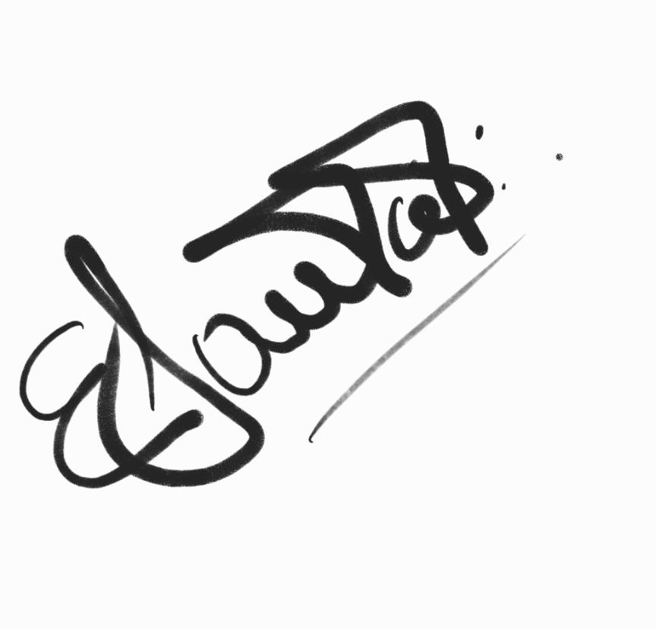
Supervisor Contratista

